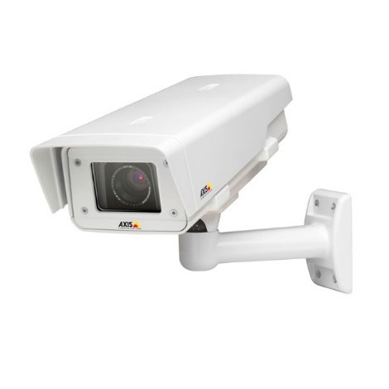
załącznik nr 3 do zarządzenia nr 13/2025
Dyrektora Centrum Ratownictwa Gliwice
z dnia 4 kwietnia 2025 r.

KLAUZULA INFORMACYJNA DOTYCZĄCA PRZETWARZANIA WIZERUNKU
(MONITORING MIEJSKI WIZYJNY)

Zgodnie z art. 13 ust. 1 i 2 Rozporządzenia Parlamentu Europejskiego i Rady (UE) 2016/679 z dnia 27 kwietnia 2016 roku w sprawie ochrony osób fizycznych w związku z przetwarzaniem danych osobowych i w sprawie swobodnego przepływu takich danych oraz uchylenia dyrektywy 95/46/WE (dalej RODO), obowiązującego od 25 maja 2018 r., informuję, iż:

- Administratorem Pani/Pana danych osobowych w postaci wizerunku jest Centrum Ratownictwa Gliwice, ul. Bolesława Śmiałego 2B, 44-121 Gliwice. Kontakt z administratorem jest możliwy także za pomocą adresu mailowego: crg@crg.gliwice.eu,
- Inspektorem Ochrony Danych Osobowych jest Aleksandra Cnota-Mikołajec. Kontakt z inspektorem jest możliwy za pomocą adresu mailowego: iod@poczta.crg.gliwice.eu,
- Pani/Pana dane osobowe przetwarzane będą na podstawie art. 6 ust. 1 lit. e RODO w związku z art. 9a ust. 5 ustawy o samorządzie gminnym oraz art. 4b ustawy z dnia 5 czerwca 1998 r. o samorządzie powiatowym w celach:
- ochrony mienia, zapewnienia porządku publicznego i bezpieczeństwa obywateli oraz ochrony przeciwpożarowej i przeciwpowodziowej w obszarze przestrzeni publicznej,
- zapewnienia bezpieczeństwa infrastruktury i zasobów należących do Miasta Gliwice.
- Odbiorcami Pani/Pana danych osobowych mogą być:
- organy władzy publicznej oraz podmioty wykonujące zadania publiczne lub działających na zlecenie organów władzy publicznej, w zakresie i w celach, które wynikają z przepisów powszechnie obowiązującego prawa,
- inne podmioty, które na podstawie stosownych umów podpisanych z administratorem przetwarzają jego dane osobowe w celu realizacji zadań serwisowych urządzeń rejestrujących,
- Pani/Pana dane osobowe w postaci wizerunku przechowywane będą do 90 dni.
- Ma Pani/Pan prawo do żądania od Administratora:
- dostępu do nagrań w uzasadnionych przypadkach,
- informacji o istnieniu monitoringu, jego celach, zakresie itp.,
- usunięcia i ograniczenia przetwarzania danych,
- anonimizacji wizerunku,
- przetwarzania wizerunku przez ograniczony czas,
- do wniesienia sprzeciwu wobec przetwarzania danych.
- W celu skorzystania oraz uzyskania informacji dotyczących praw określonych powyżej (lit. a-f) należy skontaktować się z Administratorem lub z Inspektorem Ochrony Danych.
- Ma Pani/Pan prawo wniesienia skargi do organu nadzorczego (Urząd Ochrony Danych Osobowych, ul. Stawki 2, 00-193 Warszawa), gdy uzna Pani/Pan, że przetwarzanie Pani/Pana danych osobowych narusza przepisy ustawy o ochronie danych osobowych, a od 25 maja 2018 r. Rozporządzenia Parlamentu Europejskiego i Rady (UE) 2016/679 z dnia 27 kwietnia 2016 roku w sprawie ochrony osób fizycznych w związku z przetwarzaniem danych osobowych i w sprawie swobodnego przepływu takich danych oraz uchylenia dyrektywy 95/46,
- Dane osobowe są przekazywane wyłącznie podmiotom uprawnionym na podstawie przepisów prawa. Przekazywane są również w związku z porozumieniem w sprawie wspólnej realizacji zadań do Zarządu Dróg Miejskich w Gliwicach, ul. Płowiecka 31, 44-121 Gliwice. Podmiotem przetwarzającym w zakresie gromadzenia sygnału oraz udostępniania go do Zarządu Dróg Miejskich w Gliwicach jest Śląska Sieć Metropolitalna Sp. z o.o., ul. Bojkowska 37p, 44-100 Gliwice.
- Administrator nie przekazuje danych osobowych do państw trzecich lub organizacji międzynarodowych.
- Administrator nie prowadzi zautomatyzowanego podejmowania decyzji oraz profilowania.

